郑州大学网络空间安全学院
《计算机网络安全综合实验》学生实验报告
实验名称 | 实验七：数字证书CA认证
学号 | 202378030320 | 姓名 | 秦卓越 | 专业班级 | 信安3班
实验时间 | 2025.11.19 | 指导老师 | 梁过 | 成绩

一、实验目的及要求
本节就在理解证书的生成过程的同时，自己动手建立一个CA认证中心，通过这个CA发放证书。本试验的主要目的有以下三个：
① 利用开源软件建立自我认证中心、发行客户端证书和发行服务器端证书的过程。
② 了解Win32 OpenSSL-1.0.1e、ActivePerl-5.16.3等开源或免费软件安装和使用。
③ 掌握电子商务网站中使用证书认证时的配置方式。
二、实验环境和准备
1.本实验需要一条台式机安装win7操作系统。
三、实验任务和实验过程
1.题目：数字证书CA认证；
2.任务：
1）实验设备
本试验使用一台安装有Windows7操作系统的计算机，在网上下载并事先安装下列软件，WEB服务器tomcat8.0.0，JDK7,
发行证书Win32OpenSSL-1.0.1e，另外为了在win32下运行Perl脚本，还需要安装ActivePerl-5.16.3。
2）注意事项
(1) 预习准备
由于本实验中使用的一些软件大家可能不太熟悉，可以提前对这些软件的功能和使用方式做一些了解，以利于对于试验内容的更好理解。
(2) 注意弄懂实验原理、理解各步骤的含义
对于操作的每一步要着重理解其原理，对于证书制作过程中的各种中间文件、最终生成的证书、证书导入操作等要充分理解其作用和含义。
实验用时：3学时（120-150分钟）
四、实验结果分析及总结
1 执行结果截图（执行结果输出学号和姓名，并在截图中体现出来）
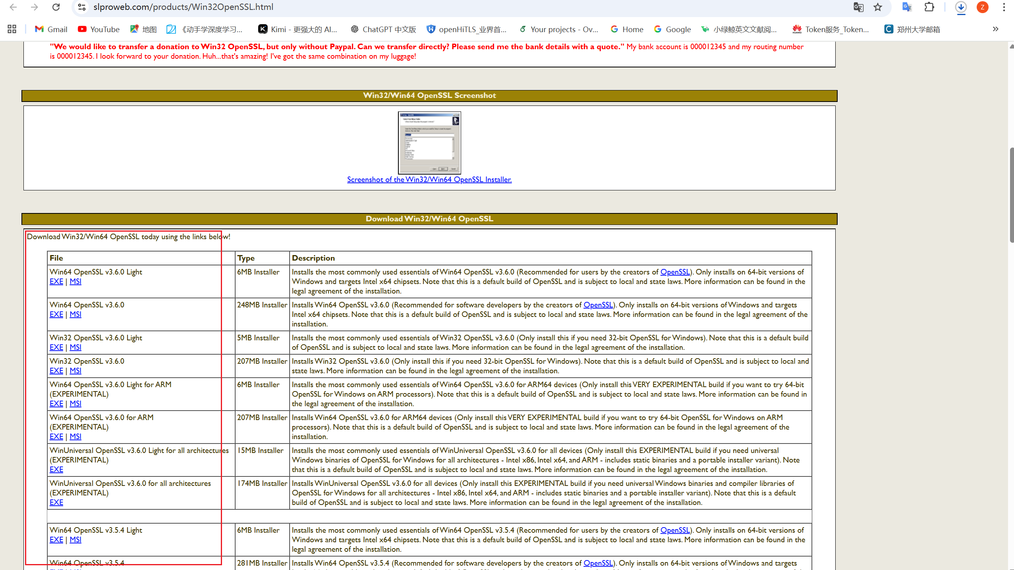
图 1在官网上下载openssl
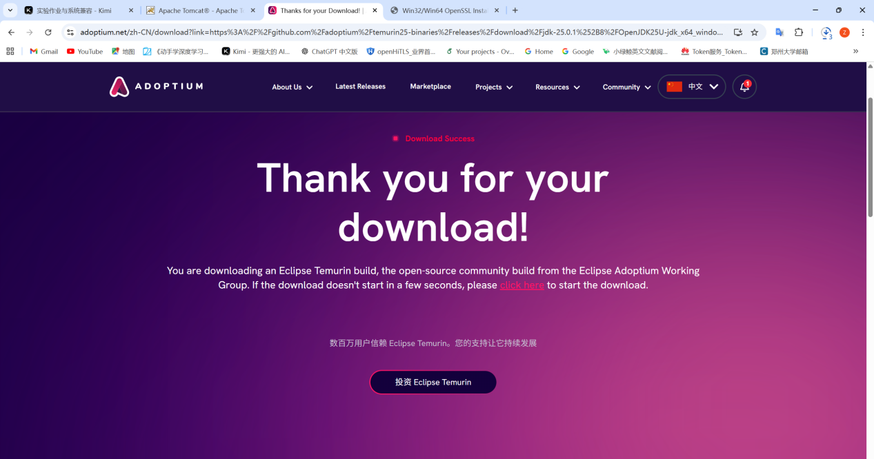
图 2下载JDK
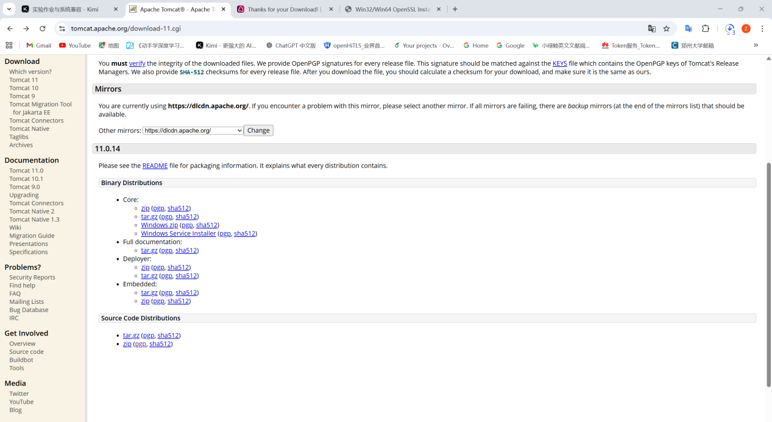
图 3下载Tomcat
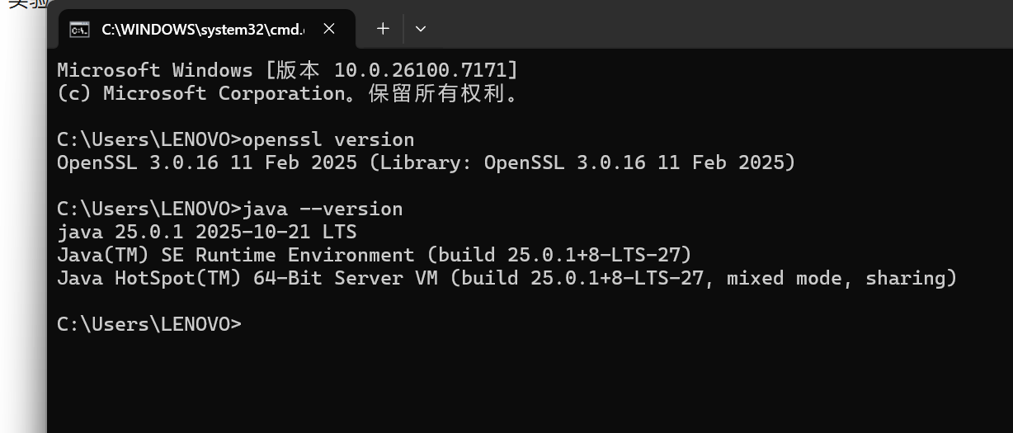
图 4验证openssl和java是否安装成功
建立私有CA:
图 5新建文件夹来存放CA
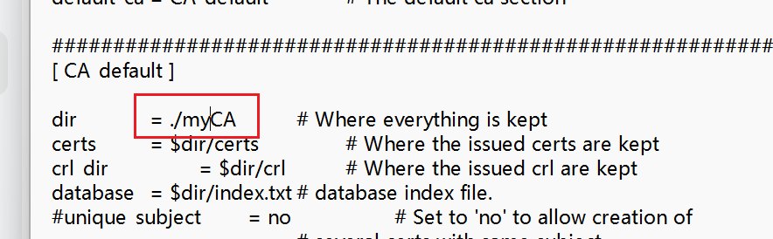
图 6打开openssl.cfg,找到[CA_default],改dir = ./myCA
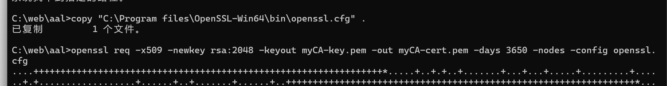
图 7创建根证书
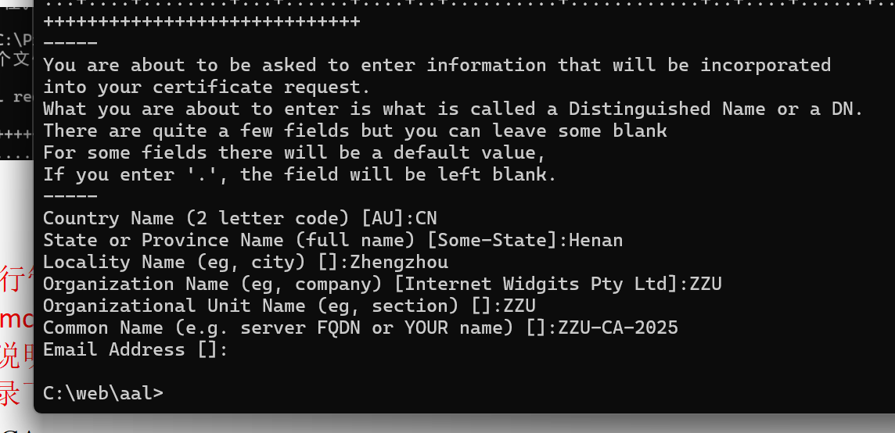
图 8根据提示输入信息
签发服务器证书：
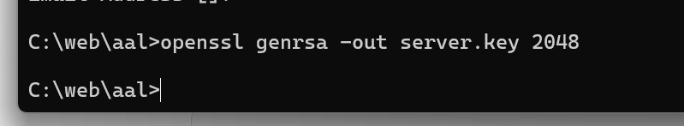
图 9私钥
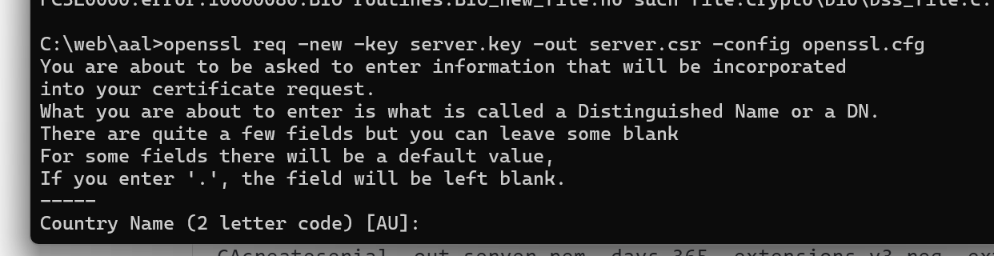
图 10证书请求
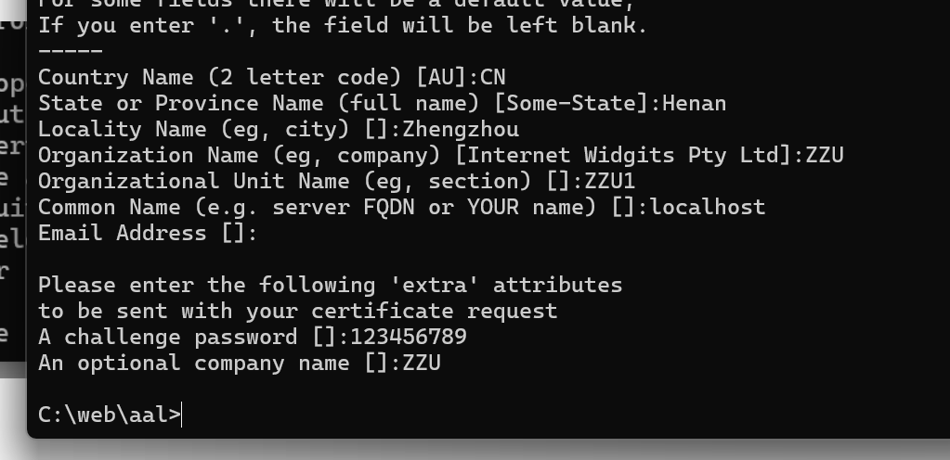
图 11根据提示输入信息
签发客户端证书：
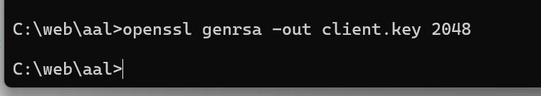
图 12私钥
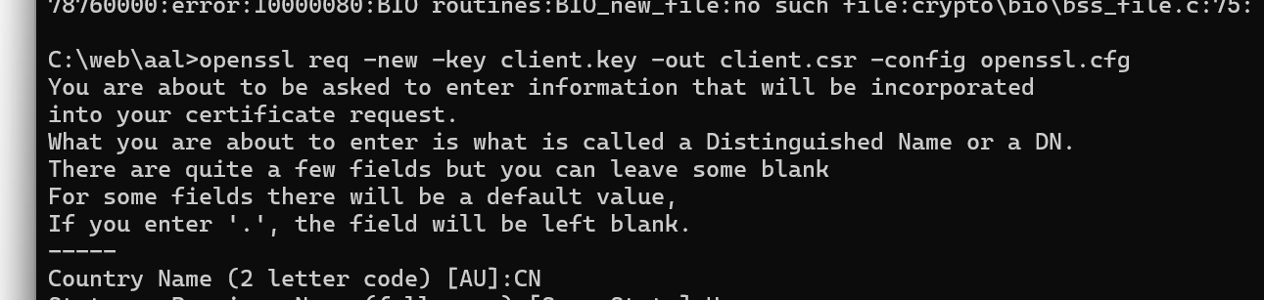
图 13证书请求
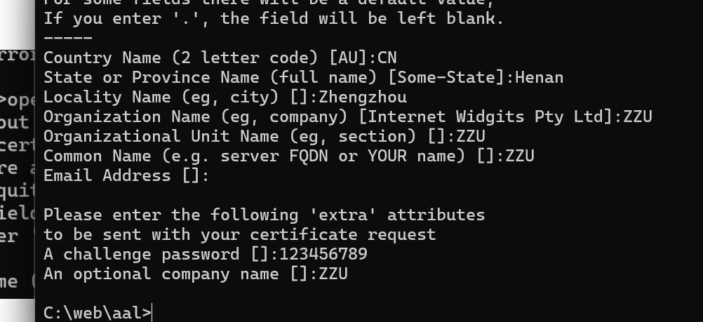
图 14根据提示输入信息
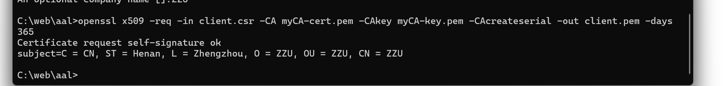
图 15签发
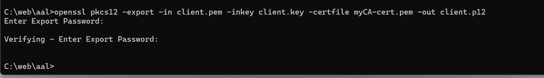
图 16输入密码，打包PKCS12
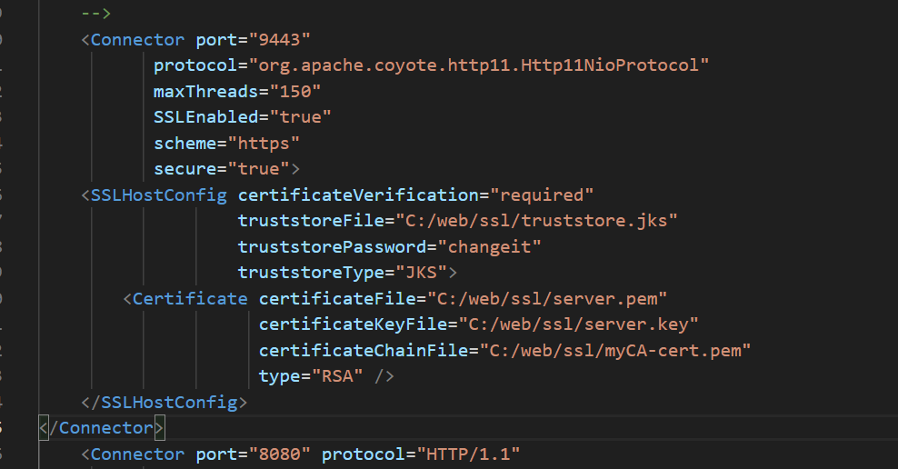
图 17在tomcat\conf\server.html里修改添加
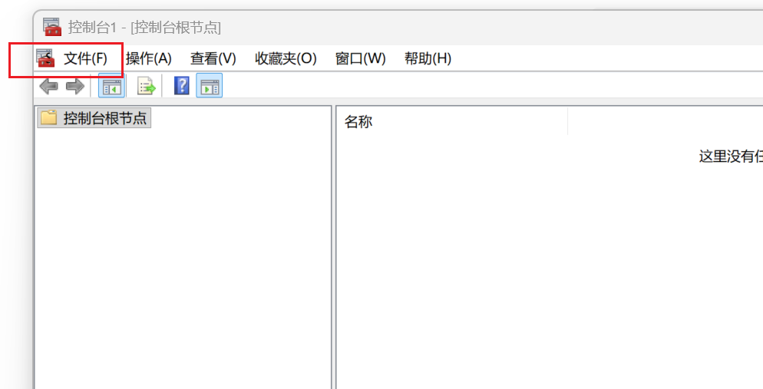
图 18打开-添加或删除管理单元
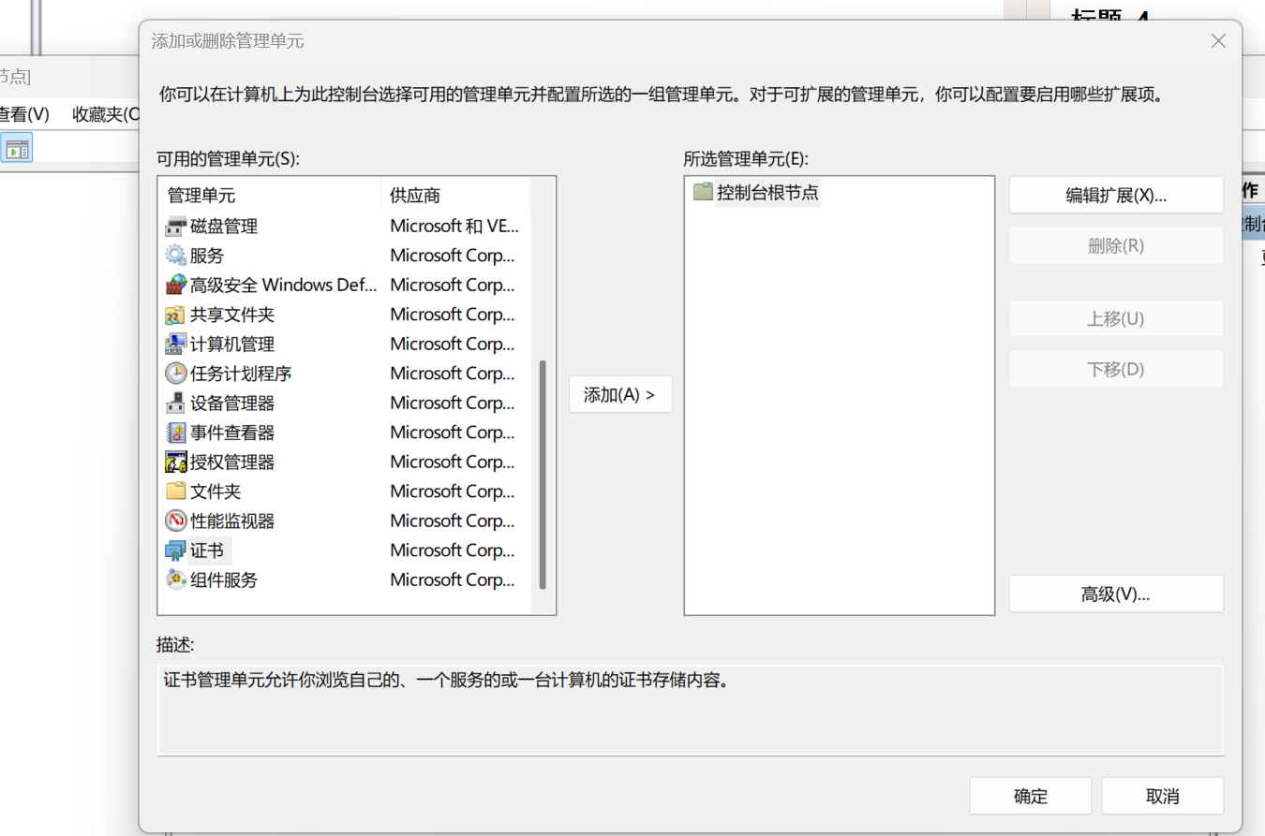
图 19选择证书
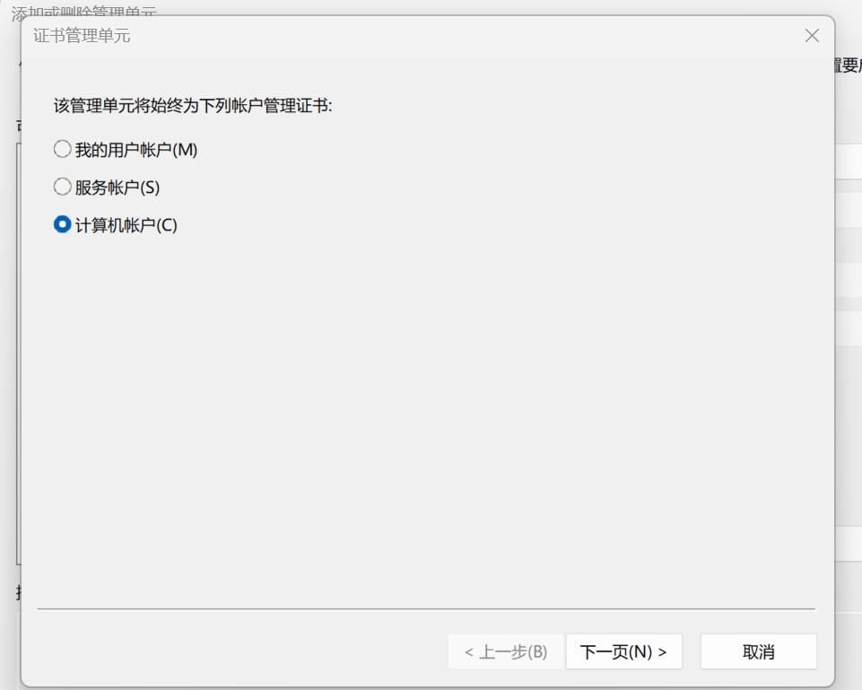
图 20选择计算机账户
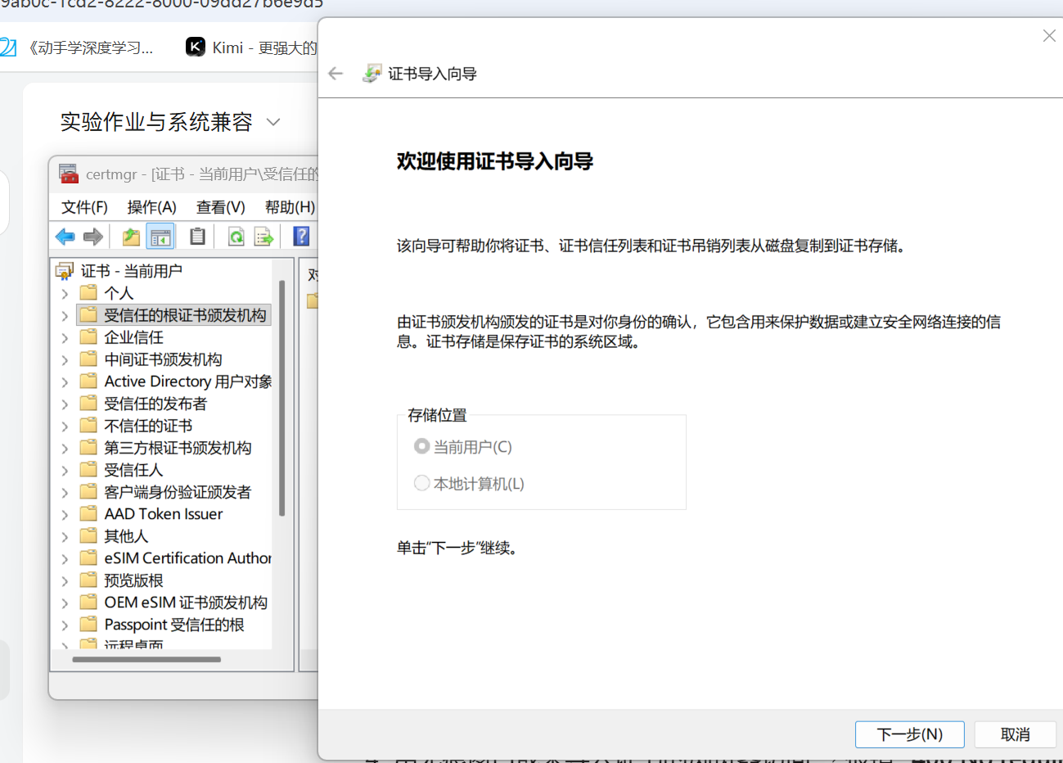
图 21右键收受信任的根证书颁发机构-导入
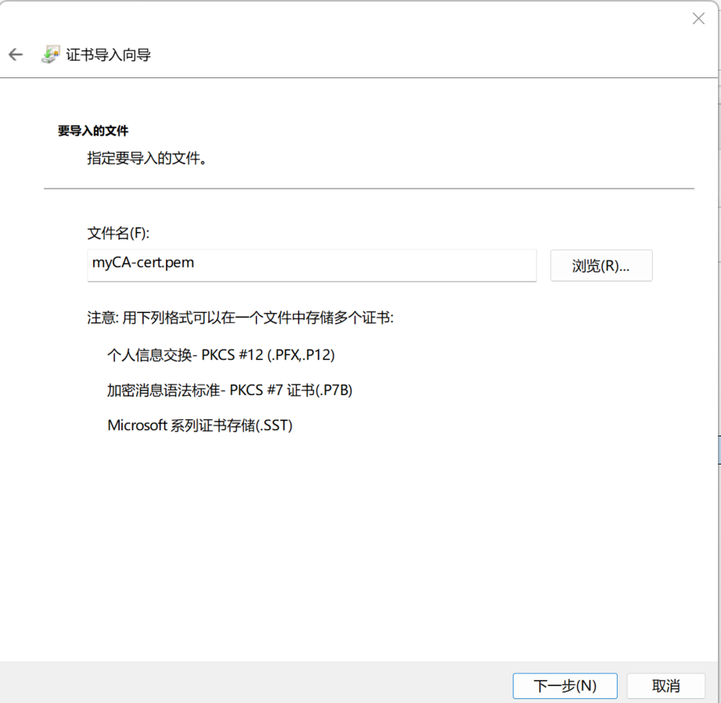
图 22根据文件名导入
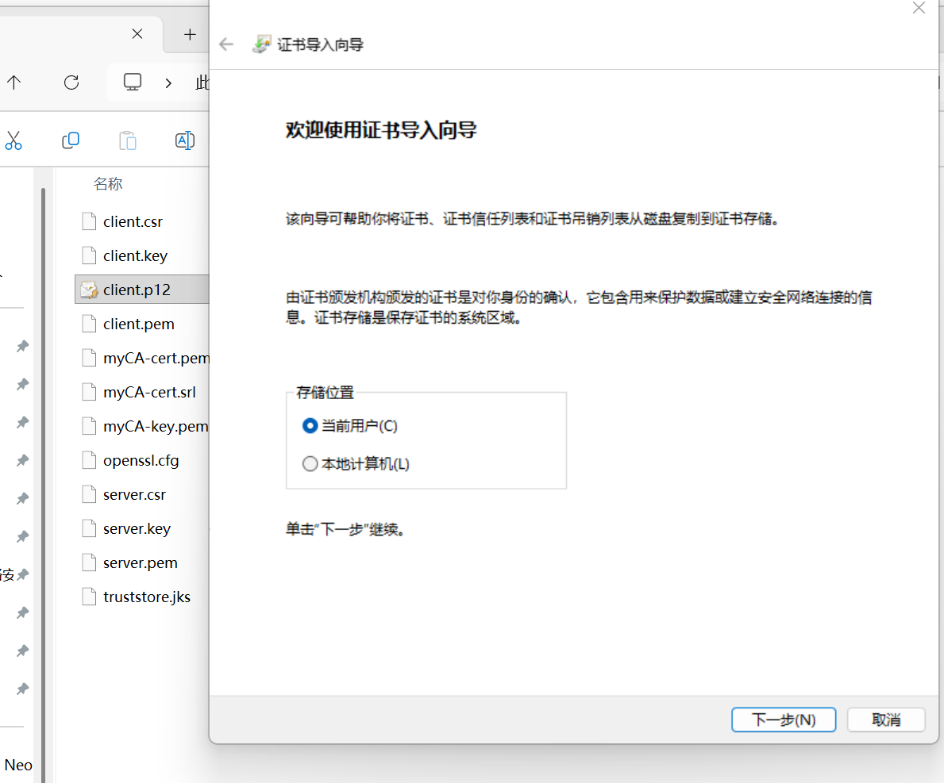
图 23双击client.12-当前用户
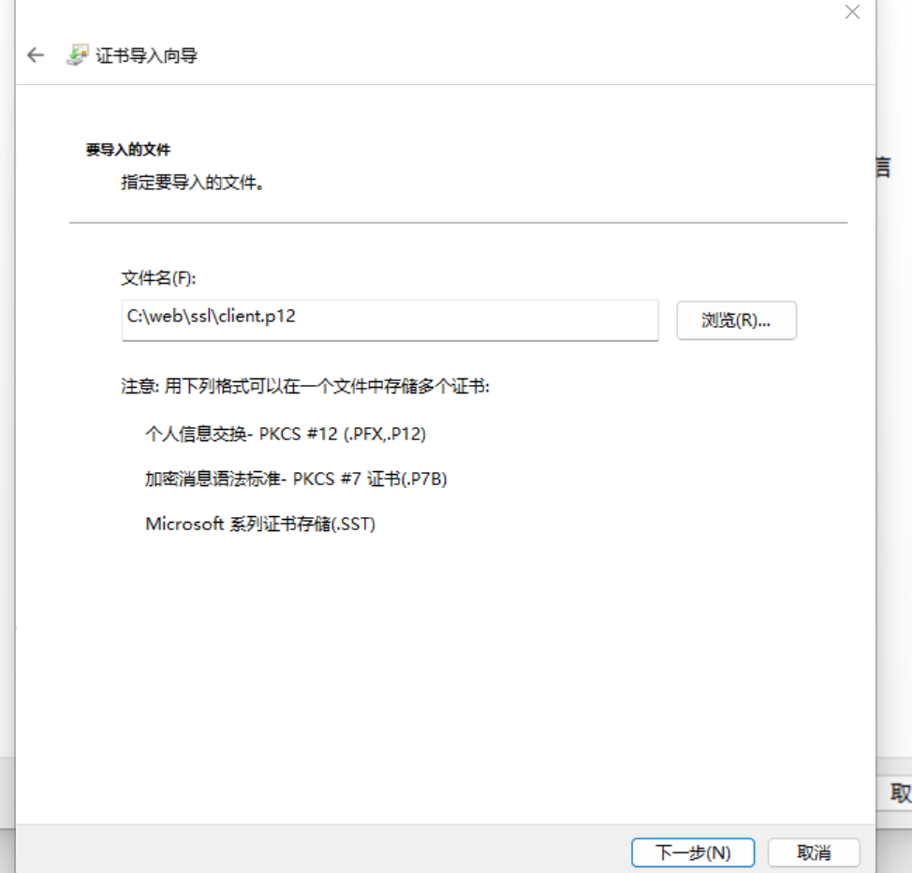
图 24导入
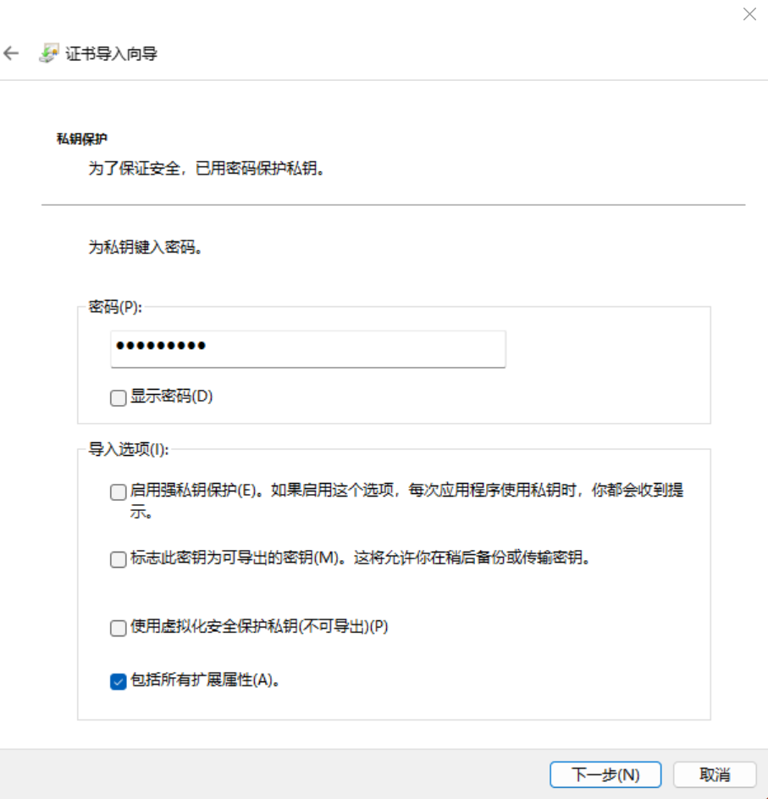
图 25设置密码，随后一直点击下一步即可
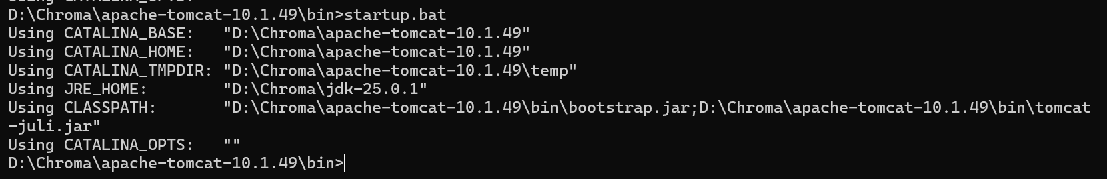
图 26启动tomcat
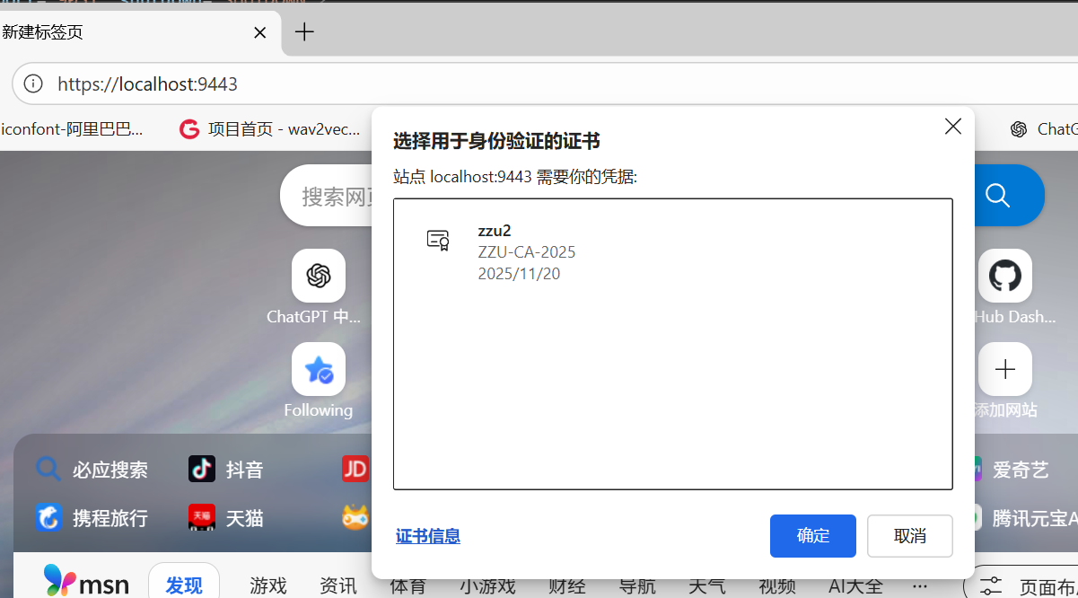
图 27打开浏览器，地址栏输入https:localhost:9443选择证书
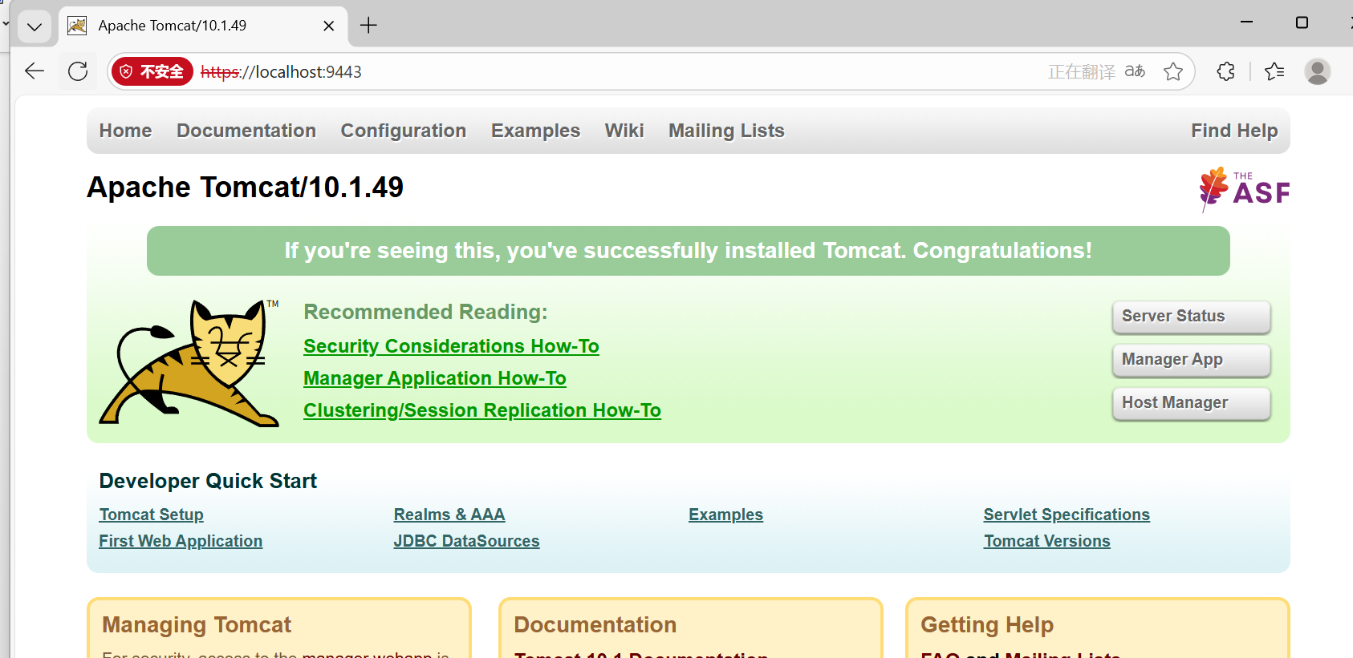
图 28访问成功

2 分析及总结
经过此次实验，我对证书有了更深刻的理解，也对计算机网络的安全性有了跟深刻的认识。

